Clima, tierra y legitimidad en el Ártico: gobernanza y biodiversidad en un contexto de creciente presión
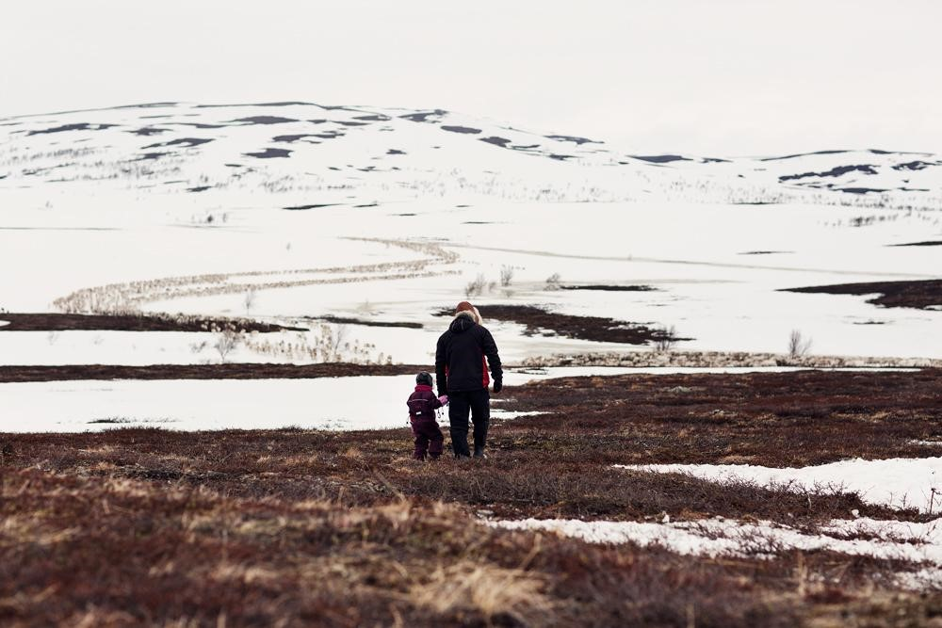
Foto: Silje Karine Muotka
Estamos en un momento decisivo para el Ártico. El cambio climático, la pérdida de biodiversidad y la presión geopolítica se desarrollan al mismo tiempo. Los acontecimientos recientes en torno a Groenlandia muestran con claridad que las grandes potencias actúan cada vez más como si el derecho internacional pudiera dejarse de lado cuando entran en juego los intereses estratégicos. Y para los Pueblos Indígenas y los pequeños Estados del Norte, esto no es geopolítica abstracta: afecta directamente la confianza, la estabilidad y la seguridad.
El Ártico se está convirtiendo en un centro de gravedad geopolítico. La seguridad y los intereses estratégicos marcan la agenda. Las decisiones se toman con mayor rapidez. Las prioridades nacionales se utilizan cada vez más para justificar intervenciones de gran escala en el Norte. Para las sociedades sámi, esto no es nuevo. La política de poder ha formado parte de su vida cotidiana. Las fronteras han sido trazadas y redibujadas. Se han introducido y abandonado estrategias. Y las consecuencias para las personas permanecen.
En Sør-Varanger, la frontera nacional más reciente tiene ahora 200 años. La presencia sámi es mucho más antigua. La historia de los sámi skolt muestra el costo humano de la política de poder en el Norte. Esto explica por qué la confianza, los derechos y una participación real son fundamentales cuando se adoptan nuevas decisiones. En efecto, el Informe Climático Sámi del Consejo Sámi muestra que los ecosistemas y los medios de vida en Sápmi ya están cambiando: los patrones estacionales son menos previsibles, las condiciones de pastoreo varían y el territorio es más difícil de interpretar.
Para quienes dependen de estos sistemas, esto no es un escenario a futuro, es la realidad presente. Al mismo tiempo, las medidas para hacer frente al cambio climático (como la producción de energía, la infraestructura y la extracción de recursos) están aumentando la presión sobre esas mismas áreas. El conflicto se origina cuando se les impone a las comunidades que asuman tanto el impacto del cambio climático como la carga de la transición.
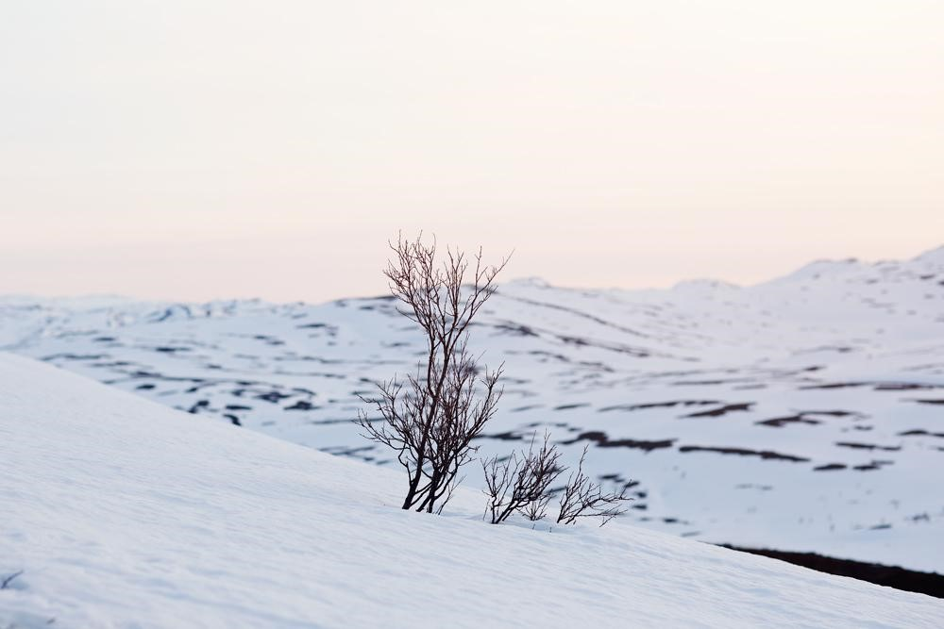El Ártico emerge cada vez más como un eje central en la geopolítica mundial. Foto: Silje Karine Muotka

Los ecosistemas mejor conservados del mundo
El impacto directo del extractivismo en el territorio Sápmi tiene implicancias directas para la biodiversidad. En el Ártico, está estrechamente vinculada al uso del territorio a lo largo del tiempo. En las áreas sámi, los medios de vida como el pastoreo de renos dependen de territorios amplios y conectados, así como de la capacidad de adaptación. Cuando el territorio se fragmenta, tanto los ecosistemas como las prácticas se ven afectados.
La investigación internacional refleja esta situación. La Plataforma Intergubernamental Científico-Normativa sobre Diversidad Biológica y Servicios de los Ecosistemas (IPBES) muestra que los ecosistemas gestionados por Pueblos Indígenas suelen estar entre los mejor conservados a nivel mundial. Como señala una de sus evaluaciones: “La naturaleza gestionada por Pueblos Indígenas se está degradando más lentamente que en otras tierras”.
En este sentido, el IPBES también reconoce las cosmovisiones indígenas como parte de su marco de conocimiento. En el contexto sámi, esto incluye el birgejupmi: la capacidad de gestionar, adaptarse y vivir bien dentro de los límites de los recursos disponibles a lo largo del tiempo. No se trata de una medida ambiental aislada. Es una forma de relacionarse con el territorio y la responsabilidad, desarrollada a lo largo del tiempo. Por lo tanto, proteger la biodiversidad requiere proteger las condiciones que hacen posible este tipo de gestión.
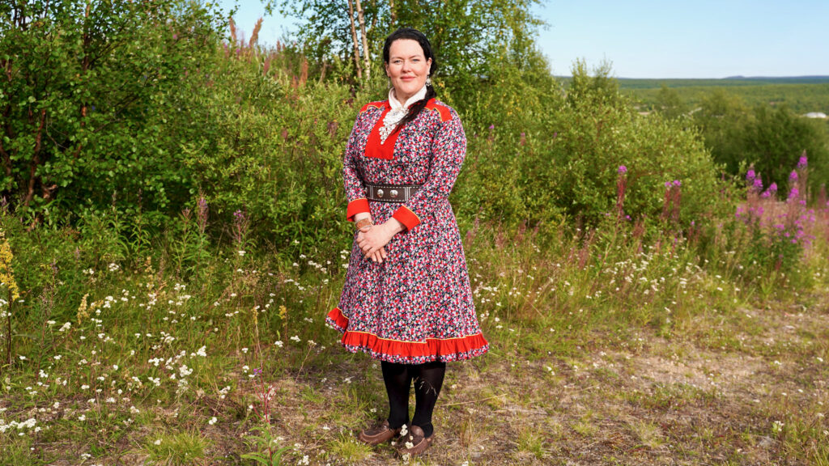Silje Karine Muotka, candidata a presidenta del Parlamento Sami de Noruega en las elecciones de 2021, en representación de la Norske Samers Riksforbund. Foto: Norske Samers Riksforbund

Proyectos extractivos sin consulta previa
Frente a este contexto, la cuestión es cómo se toman las decisiones en estas circunstancias. En todo el Ártico, los grandes proyectos avanzan en territorios indígenas o en sus proximidades. El problema no es si el desarrollo debe producirse, sino cómo se produce y en qué momento se garantiza la participación: con demasiada frecuencia, la consulta llega tarde y, para entonces, la decisión ya está definida. El proceso continúa, pero con una capacidad de incidencia limitada.
Esto es visible en Sápmi, en el norte de Noruega. El proyecto minero de Nussir contempla la extracción de cobre en un área sámi, incluido el vertido de residuos mineros en un fiordo utilizado para la pesca. El proyecto sigue procedimientos formales, pero genera preocupación por sus impactos a largo plazo en los ecosistemas marinos y en los medios de vida locales. Por otro lado, la electrificación de Melkøya implica sustituir la energía basada en gas en una importante planta de gas natural licuado (GNL) por electricidad proveniente de la red continental. Si bien se presenta como una medida climática, requiere grandes cantidades de energía y ha impulsado nuevos desarrollos de infraestructura.
Cuando cambia la orientación, cambia la confianza. Los proyectos pueden ser correctos y carecer de legitimidad entre los afectados. Aquí es donde la consulta se vuelve crítica. Sin embargo, se ubica en etapas tardías cuando las decisiones ya han sido adoptadas.
Tanto en el proyecto minero de Nussir como en la electrificación de Melkøya, las decisiones siguen procedimientos formales, pero en la práctica continúan siendo objeto de disputa. El conflicto no se limita a los proyectos en sí, sino a cómo se toman las decisiones y en qué momento se ejerce la influencia. En el caso de Melkøya, el proyecto se presentó inicialmente como un esfuerzo integral: medidas climáticas, desarrollo energético y estabilidad regional. Posteriormente, estos elementos se trataron como procesos separados.
Formalmente, esto es coherente. Pero en la práctica, no se percibe de ese modo. Las personas no experimentan la gobernanza en etapas, sino el impacto total de orientaciones y procesos diseñados de antemano para alcanzar un objetivo específico. Cuando cambia la orientación, cambia la confianza. Los proyectos pueden ser formalmente correctos y, aún así, carecer de legitimidad entre los afectados. Aquí es donde la consulta se vuelve crítica. Sin embargo, con frecuencia se ubica en etapas tardías del proceso, cuando las decisiones clave ya han sido adoptadas. Lo que queda es ajuste, no influencia.

Confianza, legitimidad y seguridad
Cuando las decisiones se cierran antes de que la participación sea real, la consulta no puede construir legitimidad a posteriori. Esto no es sólo una cuestión jurídica: es un asunto de estabilidad. El Ártico se presenta cada vez más como una región de seguridad. Pero la estabilidad no se construye únicamente con presencia: depende de la confianza. Y cuando los procesos se perciben como impulsados desde fuera, la distancia entre las instituciones y las comunidades aumenta. Con el tiempo, esto debilita la estabilidad. Por ello, la legitimidad es una condición para la seguridad.
Para las comunidades indígenas, la seguridad tiene un alcance más amplio. Incluye el acceso al territorio, los sistemas alimentarios, la lengua y los medios de vida. Estos elementos forman parte de la biodiversidad, no están separados de ella. La resiliencia se vive en las comunidades. Sápmi es, además, un territorio transfronterizo. Las comunidades sámi en Rusia ya se ven afectadas por la guerra y por violaciones del derecho internacional. Esto hace que la seguridad sea una cuestión inmediata y concreta. Las decisiones adoptadas en un lugar pueden tener efectos directos en otros. En este contexto, la participación no puede ser solo formal: debe ser efectiva.
Para quienes definen las políticas en el Ártico, la dirección tiene que ser clara: la participación debe darse desde el inicio, las alternativas deben ser reales y el conocimiento debe compartirse. Los desacuerdos deben abordarse antes de que las decisiones sean definitivas.
Si los derechos indígenas han de aplicarse en la práctica, la participación debe darse en etapas tempranas, antes de que se adopten decisiones clave. Debe incluir una capacidad real de incidencia, especialmente cuando están en juego el uso del territorio, los medios de vida y los ecosistemas. Esto no sustituye la autoridad del Estado, sino que permite que los derechos indígenas sean operativos en la práctica. La participación también requiere capacidades. Las instituciones indígenas necesitan acceso a conocimientos independientes para evaluar los impactos en igualdad de condiciones. Sin ello, la participación se vuelve formal en lugar de real.
Como se observa, las expectativas claras mejorarán los resultados. Y los buenos procesos reducirán los conflictos, fortalecerán las decisiones y construirán confianza. Para quienes definen las políticas en el Ártico, la dirección tiene que ser clara: la participación debe darse desde el inicio, las alternativas deben ser reales y el conocimiento debe compartirse. Los desacuerdos deben abordarse antes de que las decisiones sean definitivas. Las decisiones deben ser reconocidas por las personas a las que afectan. De ahí surge la aceptación. No sólo de la información, sino de una participación real y de una capacidad efectiva de incidencia.
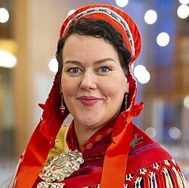
Silje Karine Muotka es presidenta del Parlamento Sámi de Noruega y del Consejo Parlamentario Sámi. Trabaja en derechos indígenas, gobernanza y en la intersección entre el clima, la biodiversidad y las políticas de recursos en el Ártico.

